# Предметно-пространственная развивающая среда для детей 5-7 лет

# Общий вид группы

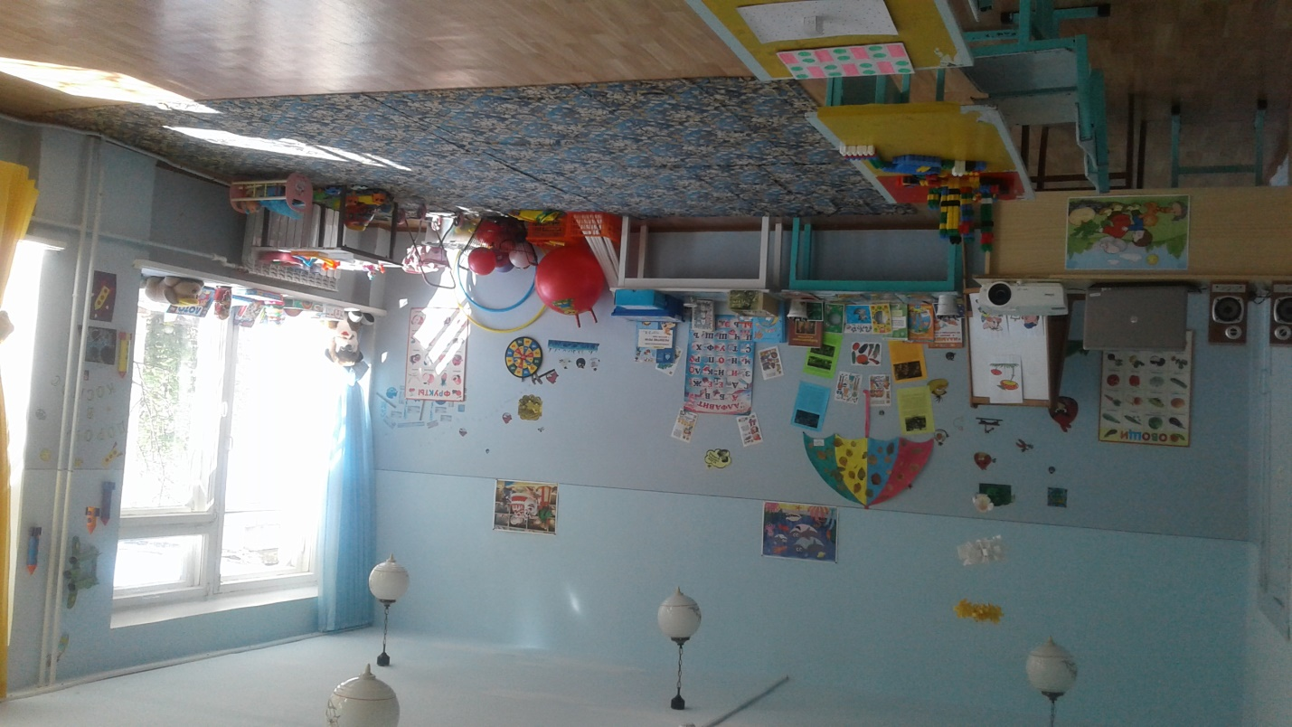

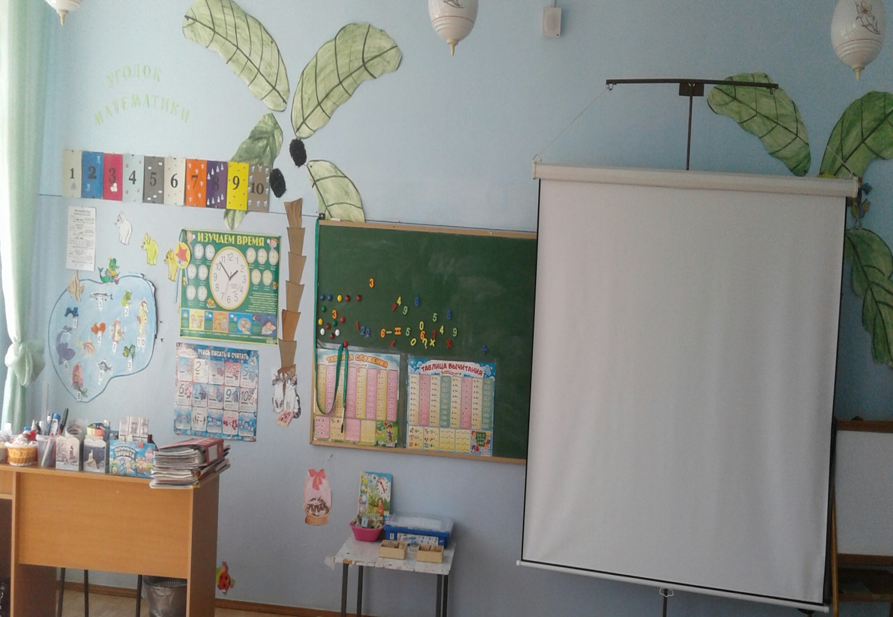

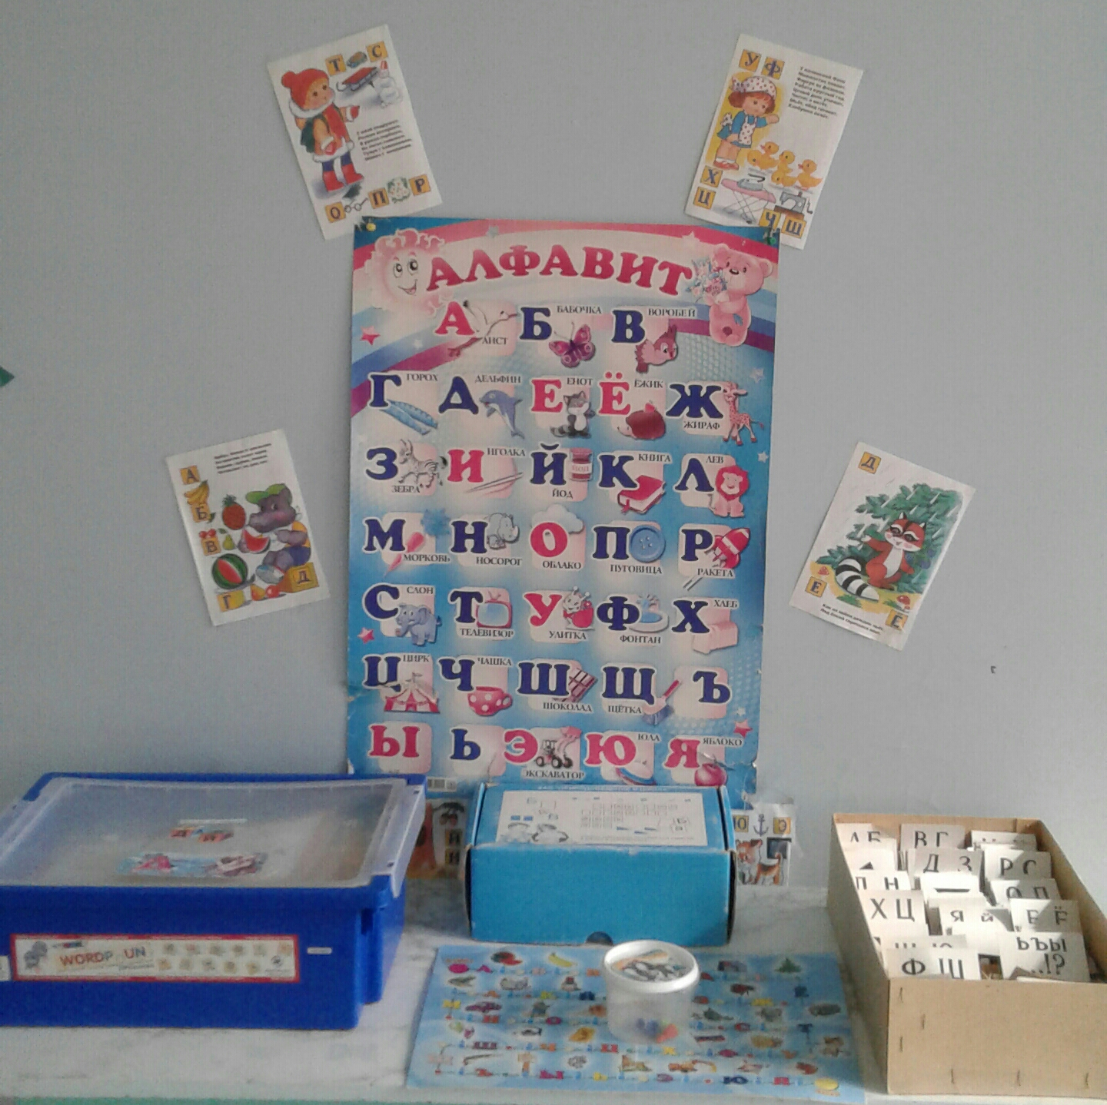**Уголок «Речевое развитие»**

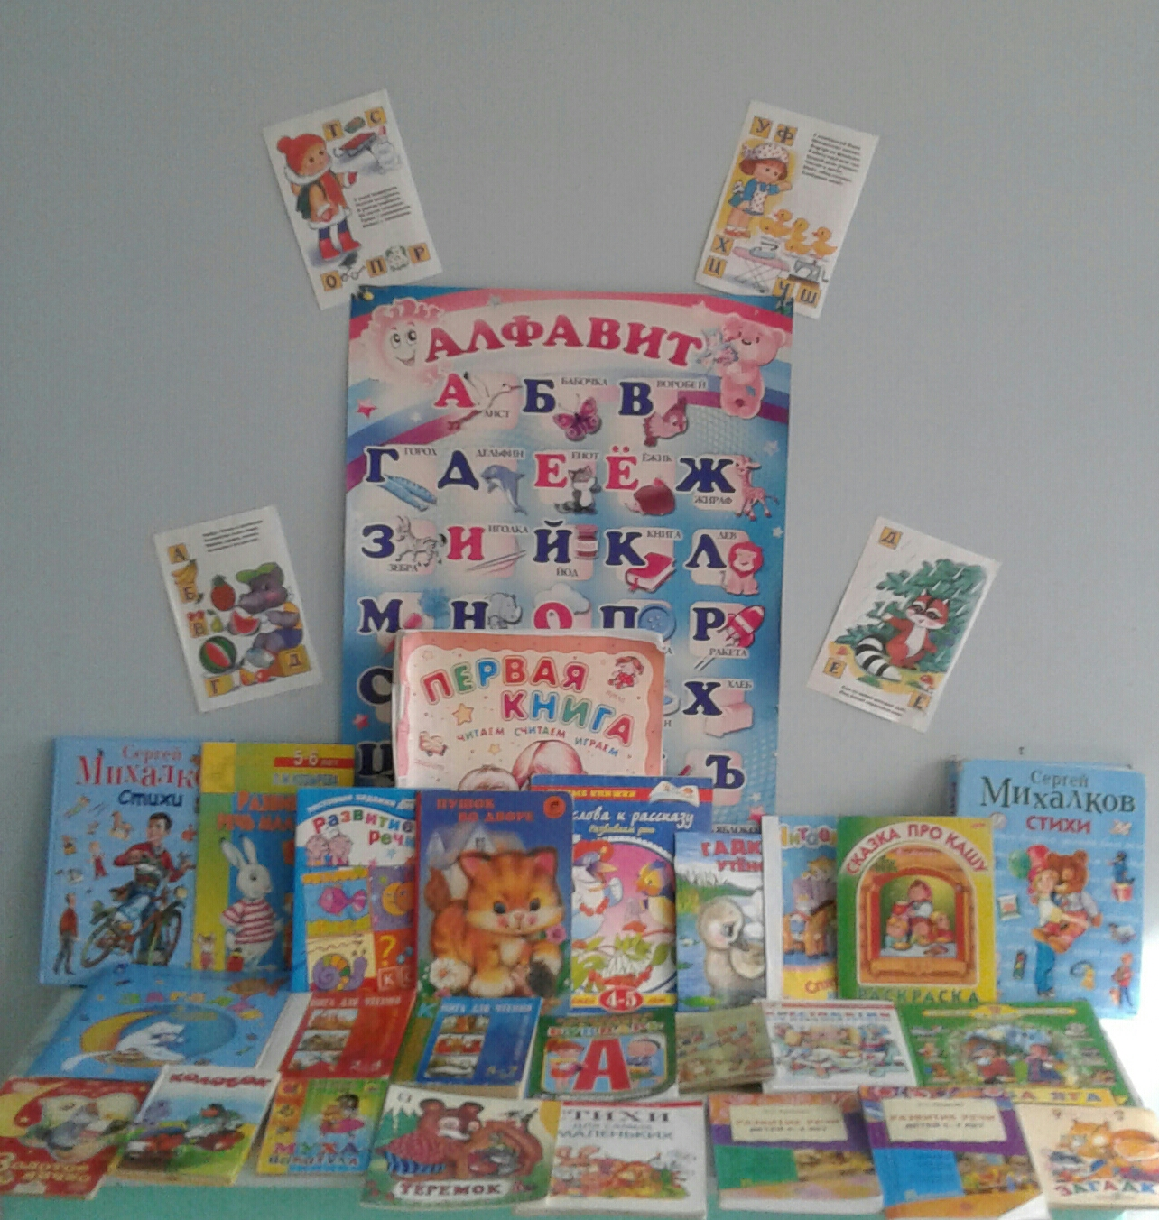**«Книжный уголок»**

**«Уголок сюжетно-ролевых игр»**

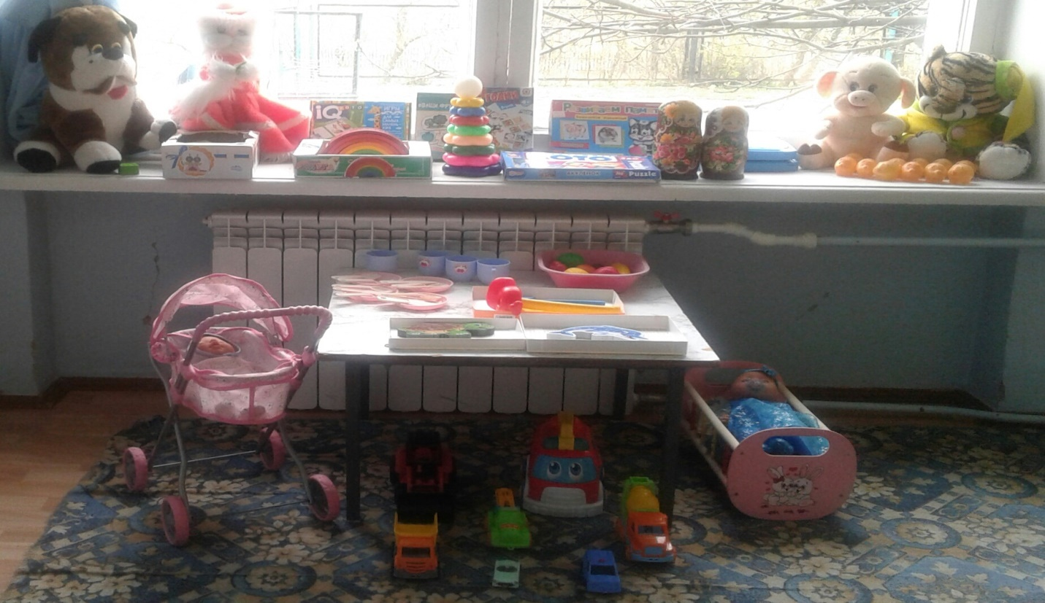

**«Уголок музыки»**

